لیست تجهیزات و توجیه فنی
در این بخش، تجهیزات انتخاب شده در دو دسته “پسیو” (زیرساخت) و “اکتیو” (تجهیزات فعال) معرفی شده و دلیل انتخاب هر کدام بر اساس نیازهای پروژه (۵۰ کاربر حضوری، ۱۰۰ دورکار، و بودجه محدود) شرح داده می‌شود.

۱. زیرساخت ارتباطی و پسیو (Passive Layer)

الف) کابل شبکه: Legrand Cat6 UTP 3 حلقه
- توجیه فنی: با توجه به اینکه لینک اینترنت ۱۰۰ مگابیت است و شبکه داخلی باید گیگابیت (1000Mbps) باشد، کابل Cat6 بهترین گزینه استاندارد است. مدل UTP (بدون شیلد) انتخاب شد چون در محیط اداری نویز صنعتی شدید (مثل کابل‌های فشار قوی برق کارخانه) نداریم و نیازی به هزینه اضافه برای کابل SFTP نبود.
- برند: لگراند (Legrand) جهت تضمین کیفیت و پاس کردن تست‌های فلوک (در صورت نیاز آینده) انتخاب شد.

ب) مسیرسازی هیبریدی: سینی کابل گالوانیزه + ترانکینگ دانوب
- استراتژی: برای مدیریت هزینه و حجم کابل‌ها، از یک روش ترکیبی استفاده کردیم:
- سینی کابل گالوانیزه (کف‌خواب): برای مسیرهای اصلی که حجم زیادی کابل (حدود ۵۰ رشته) از اتاق سرور خارج می‌شوند، از سینی فلزی استفاده کردیم. این سینی‌ها در زیر کف کاذب یا به صورت دفنی (با درپوش) قرار می‌گیرند که مقاومت مکانیکی بسیار بالایی در برابر فشار دارند و بسیار ارزان‌تر از ترانکینگ‌های PVC هستند.
- ترانکینگ دانوب (Danub): صرفاً در زیر میز کاربران (جایی که در دید است) نصب می‌شود تا هم زیبایی حفظ شود و هم نصب پریزها (ماژولار) آسان باشد.

ج) پچ‌کوردها (۳ متری و ۵۰ سانتی)
- توجیه: استفاده از پچ‌کوردهای کارخانه‌ای (تزریقی) به جای سوکت‌زنی دستی، قطع و وصلی شبکه را به صفر می‌رساند.
- ۵۰ سانتی: برای داخل رک (اتصال تمیز پچ‌پنل به سوییچ).
- ۳ متری: برای اتصال کیس کاربران به پریز دیواری (ترانکینگ).

۲. تجهیزات اکتیو و مرکزی (Active Layer)

الف) مغز شبکه: روتر Mikrotik RB4011iGS+RM
- حیاتی‌ترین انتخاب پروژه: ما ۱۰۰ کارمند دورکار داریم که باید از طریق VPN به شرکت وصل شوند. پردازش رمزنگاری (Encryption) برای ۱۰۰ تانل همزمان، فشار زیادی به CPU می‌آورد.
- توجیه: روترهای ضعیف‌تر (مثل سری 2011 یا 3011) زیر این بار هنگ می‌کنند. مدل RB4011 با پردازنده ۴ هسته‌ای قدرتمند، تنها گزینه‌ای بود که هم توانایی مدیریت ترافیک سنگین VPN را دارد و هم قیمت آن (حدود ۳۳ میلیون) نسبت به روترهای سیسکو (که بالای ۱۰۰ میلیون هستند) بسیار به‌صرفه‌تر است.

ب) سوییچ‌ها (معماری تفکیک شده)
به جای خرید سوییچ‌های گران‌قیمت سیسکو، از ترکیب برند TP-Link استفاده کردیم:
- دو عدد سوییچ TL-SG1024D (غیر مدیریتی): برای ۴۸ سیستم کارمندان عادی. چون همه در یک رنج شبکه (VLAN 20) هستند، نیازی به سوییچ مدیریتی گران‌قیمت نبود. این سوییچ‌ها گیگابیت هستند و سرعت بالا را تضمین می‌کنند.
- یک عدد سوییچ TL-SG1218MPE (PoE): مخصوص دوربین‌ها و اکسس‌پوینت‌ها. این سوییچ برق مورد نیاز (PoE) این دستگاه‌ها را تأمین می‌کند تا نیازی به کابل‌کشی برق جداگانه نباشد.

۳. وایرلس و نظارت تصویری (Wireless & Security)

الف) اکسس پوینت: Mikrotik cAP ax (تعداد ۳ عدد)
- تکنولوژی Wi-Fi 6: با توجه به تراکم بالای دستگاه‌های موبایل و لپ‌تاپ در فضای ب، استاندارد قدیمی AC (wifi5) ممکن بود دچار کندی شود. مدل cAP ax از نسل ۶ وای‌فای پشتیبانی می‌کند که پایداری بسیار بالاتری در محیط‌های شلوغ دارد.
- یکپارچگی: چون روتر اصلی میکروتیک است، می‌توانیم با قابلیت CAPsMAN تمام اکسس‌پوینت‌ها را یکجا مدیریت کنیم.

ب) دوربین و ذخیره‌سازی (Dahua)
- توجیه: برند داهوا (Dahua) اقتصادی‌ترین برند معتبر بازار است. دوربین‌های ۴ مگاپیکسل کیفیت کافی برای تشخیص چهره در محیط اداری را دارند.
- هارد بنفش (WD Purple): استفاده از هارد معمولی کامپیوتر برای دوربین ممنوع است (چون زود می‌سوزد). هارد سری بنفش مخصوص ضبط ۲۴ ساعته طراحی شده است.

۴. زیرساخت برق و ساماندهی (Power & Rack)

الف) رک ۲۲ یونیت HPA
- با توجه به تعداد تجهیزات (۳ سوییچ، ۱ روتر، ۳ پچ‌پنل، ۱ NVR، ۱ UPS)، رک دیواری کوچک بود. رک ایستاده ۲۲ یونیت فضای کافی برای تهویه هوا و توسعه آینده را دارد.

ب) برق اضطراری: UPS Faratel Venus 2000VA
- توجیه: نوسان برق می‌تواند روتر ۴۰ میلیونی و هارد دوربین‌ها را بسوزاند. یو‌پی‌اس فاراتل هم به عنوان استابلایزر (محافظت در برابر نوسان) عمل می‌کند و هم با ۴ عدد باتری ۴۲ آمپر، در صورت قطع برق، شبکه و دوربین‌ها را تا حدود ۲ الی ۳ ساعت روشن نگه می‌دارد.

طراحی نقشه :
نقشه به نحوی طراحی شده که بیشترین بهره وری از فضا را دارا باشد بعنوان مثال میزهای روبروی هم و چسبیده به هم از کنار برای عدم شلوغی در محوطه و حدالمقدور استفاده از تمام فضاها.

استفاده از مسیر های زیر کف برای انتقال کابل های به اتاق سرور
استفاده از یک ترانکینگ روکار برای دو ردیف از کارمندان (صرفه جویی اقتصادی)
دوربین ها دوتا در محوطه کار کارمندان ، یکی در اتاق جلسات و یکی در اتاق سرور
انتقال 2 تا از کابل های دوربین به ترانکینگ روکار و سپس به زیر کار برای رسیدن به اتاق سرور(برای داکت کشی کمتر(صرفه جویی اقتصادی))
Access point ها دوتا در بالای سر میز کارمندان و یکی در اتاق جلسات برای دارا بودن اینترنت با کیفیت بهتر در اتاق جلسات

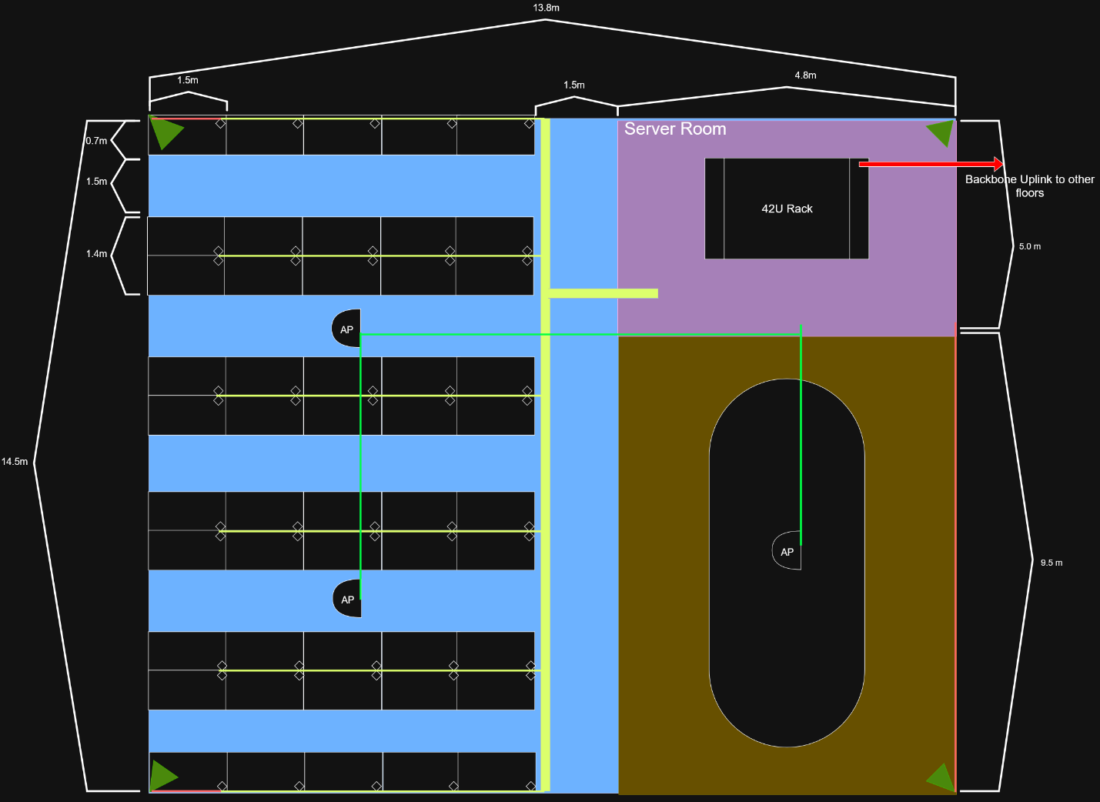

طراحی معماری منطقی شبکه
همانطور که در نمودار زیر مشاهده می‌کنید، توپولوژی شبکه به صورت ستاره‌ای توسعه‌یافته (Extended Star) طراحی شده است.
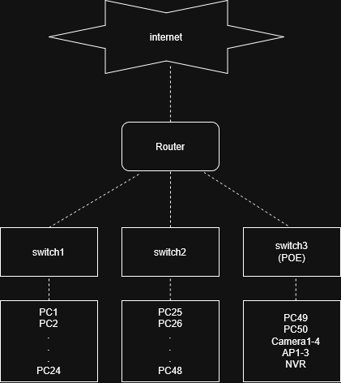

این طراحی به دلایل زیر انتخاب شده است:
- تفکیک ترافیک: برای جلوگیری از گلوگاه (Bottleneck)، کاربران عادی بین دو سوییچ (Switch 1 و Switch 2) تقسیم شده‌اند.
- مدیریت توان (PoE): تمام تجهیزاتی که نیاز به برق دارند (دوربین‌ها و اکسس‌پوینت‌ها) روی Switch 3 متمرکز شده‌اند تا مدیریت برق و عیب‌یابی آسان‌تر شود.
- هسته مرکزی: روتر RB4011 در مرکز قرار دارد و وظیفه مسیریابی بین VLANها (Inter-VLAN Routing) و مدیریت اینترنت را بر عهده دارد.

طرح‌بندی آدرس‌دهی و VLANها (IP Addressing Scheme)
برای افزایش امنیت و جلوگیری از تداخل ترافیک (Broadcast Storms)، شبکه به ۵ بخش مجزا تقسیم شده است. همانطور که در جدول زیر مشاهده می‌کنید، برای هر گروه کاری یک VLAN اختصاصی تعریف شده است:
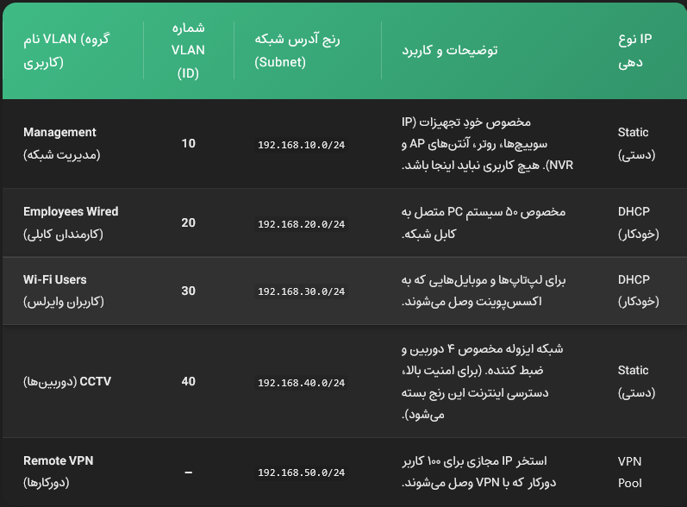

- چرا /24 انتخاب کردیم؟
ساب‌نت /24 (یا همان 255.255.255.0) به ما ۲۵۴ عدد IP می‌دهد.
تعداد کارمندان حضوری ۵۰ نفر است -> ۲۵۴ تا کافی است.
تعداد دورکارها ۱۰۰ نفر است -> ۲۵۴ تا کافی است.
پس نیازی به کلاس‌های پیچیده (Class B) نداریم و مدیریت شبکه ساده می‌شود.
- استراتژی جداسازی دوربین‌ها (VLAN 40):
دوربین‌ها دائم در حال ارسال ویدیو هستند (ترافیک Broadcast بالا). اگر آنها را در کنار کامپیوترها قرار دهیم، شبکه کُند می‌شود. با ساختن VLAN 40، ترافیک دوربین‌ها را در یک “لوله مجازی” جداگانه حبس می‌کنیم.
- مدیریت اکسس‌پوینت‌ها (AP):
دقت کنید! خودِ دستگاه اکسس‌پوینت یک IP مدیریتی دارد (که در VLAN 10 قرار می‌گیرد تا فقط ادمین به آن دسترسی داشته باشد)، اما اینترنتی که به موبایل‌ها می‌دهد از VLAN 30 است. این یعنی امنیت حرفه‌ای.

- دورکارها (Remote Users):
چون ۱۰۰ نفر دورکار داریم که باید امن وصل شوند، روی روتر میکروتیک یک سرور VPN (مثل L2TP یا WireGuard) راه می‌اندازیم. وقتی آنها وصل شوند، روتر به صورت خودکار از رنج 192.168.50.x به آنها IP می‌دهد تا انگار داخل شرکت نشسته‌اند.
ما این گروه‌بندی (VLAN بندی) رو انجام می‌دیم تا:
- اگر هکری وای‌فای رو هک کرد، نتونه به سرورهای شرکت برسه.
- فیلم‌های سنگین دوربین‌ها، سرعت اینترنت کارمندان رو کند نکنه.

گزارش فنی تجمیعی
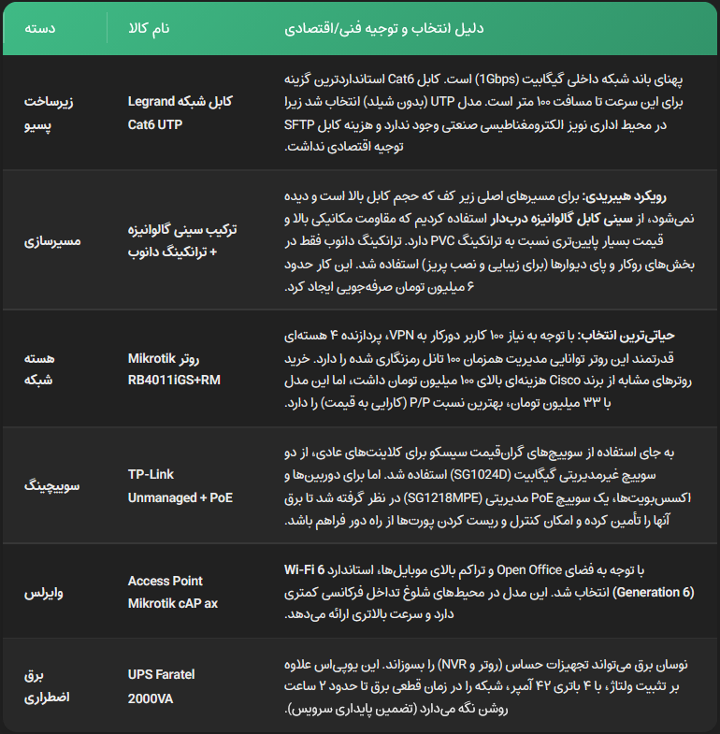
در انتخاب تجهیزات، سه اصل «تناسب با نیاز (50 حضوری + 100 دورکار)»، «بودجه محدود (500 میلیون» و «استاندارد آینده‌نگر» رعایت شده است:
مدیریت ریسک های پروژه
1. فیزیکی : آسیب دیدن کابل‌ها در مسیر کف‌خواب به دلیل فشار مصالح یا تردد کارگران ساختمانی.
راهکار : استفاده از سینی کابل گالوانیزه با ضخامت ۱.۲۵ میل و استفاده از درب فلزی روی سینی‌ها قبل از بتن‌ریزی.

2. فنی/امنیتی : بار پردازشی بالای روتر هنگام اتصال همزمان ۱۰۰ کاربر دورکار (VPN).
راهکار : مانیتورینگ CPU روتر در هفته اول و محدود کردن پهنای باند هر کاربر دورکار؛ در صورت نیاز کانفیگ Hardware Offloading فعال می‌شود.

3. مالی : افزایش ناگهانی قیمت تجهیزات وارداتی (روتر و هارد) به دلیل نوسان ارز .
راهکار : خرید تجهیزات اصلی (روتر، سوییچ، کابل) در هفته اول پروژه و اخذ پیش‌فاکتور با اعتبار ۳ روزه.

4. اجرایی : تداخل فرکانسی Wi-Fi با مودم‌های دفاتر همسایه .
راهکار : استفاده از باند 5GHz و تکنولوژی Wi-Fi 6 که نویزپذیری کمتری دارد + اسکن فرکانسی در روز نصب.

زمان‌بندی اجرایی (Gantt Chart Data)
مدت کل پروژه: ۱۸ روز کاری:
- فاز ۱ (روز ۱-۷): شیارزنی، نصب سینی و ترانکینگ، کابل‌کشی.
- فاز ۲ (روز ۸-۱۲): آرایش رک، سربندی پچ‌پنل، نصب دوربین و اکسس‌پوینت.
- فاز ۳ (روز ۱۳-۱۵): کانفیگ روتر (VLAN/VPN)، راه‌اندازی NVR.
- فاز ۴ (روز ۱۶-۱۸): تست نهایی، آموزش و تحویل.

چشم‌انداز توسعه و پیشنهاد تخصیص بودجه مازاد
. تحلیل وضعیت بودجه (صرفه‌جویی ۳۳٪)
با توجه به انتخاب دقیق تجهیزات و استفاده از راهکارهای مقرون‌به‌صرفه (مانند استفاده از روتر قدرتمند اما ارزان‌تر میکروتیک به جای سیسکو، و معماری هیبریدی ترانکینگ)، هزینه نهایی پروژه حدود ۳۳۰،۰۰۰،۰۰۰ تومان برآورد شده است.
این بدان معناست که از بودجه ۵۰۰ میلیون تومانی کارفرما، مبلغی حدود ۱۷۰،۰۰۰،۰۰۰ تومان (مازاد بودجه) باقی مانده است که می‌تواند صرف ارتقای سطح کیفی شبکه شود.
۲. مقیاس‌پذیری و افزایش پرسنل (Scalability)
در طراحی فعلی، زیرساخت شبکه برای رشد آینده کاملاً آماده است:
- ظرفیت پورت‌ها: با وجود ۳ عدد سوییچ (مجموعاً ۶۴ پورت قابل استفاده)، و تعداد ۵۰ کاربر فعلی به همراه تجهیزات نظارتی، ما همچنان تعدادی پورت خالی رزرو داریم.
- فضای رک: رک ۲۲ یونیت انتخاب شده فضای خالی بسیار زیادی دارد. در صورت استخدام نیروهای جدید در آینده، تنها با خرید یک سوییچ جدید (بدون نیاز به تغییر در ساختار اصلی رک یا اتاق سرور) می‌توان تعداد کاربران را تا ۲۴ نفر دیگر افزایش داد.
- ظرفیت کابل‌کشی: در مسیرهای ترانکینگ و سینی کابل، فضای خالی برای عبور کابل‌های جدید در نظر گرفته شده است.
۳. پیشنهاد فنی برای بودجه باقی‌مانده
با توجه به ۱۷۰ میلیون تومان بودجه باقی‌مانده، پیشنهاد اکید تیم فنی این است که این مبلغ صرف خرید یک سرور فیزیکی (مانند HP ProLiant DL380) شود.
- چرا سرور؟ در حال حاضر شبکه ما «Workgroup» است. با خرید سرور می‌توانیم سرویس‌های حیاتی زیر را راه‌اندازی کنیم:
- Domain Controller: برای مدیریت متمرکز یوزرها و پسوردها.
- File Server: برای اشتراک‌گذاری امن فایل‌ها بین کارمندان.
- Accounting/CRM: اجرای نرم‌افزارهای مالی شرکت روی سرور داخلی.
نتیجه‌گیری:
این پروژه نه تنها نیازهای فعلی ۵۰ کاربر حضوری و ۱۰۰ دورکار را با بالاترین سرعت برطرف می‌کند، بلکه با حفظ حدود ۳۰٪ از بودجه، دست کارفرما را برای خرید سرور و ارتقای شبکه به یک شبکه Enterprise باز می‌گذارد.

